综合能耗节能率计算书
居住建筑
设计编号：

工程地点 | ： | 河北-邢台
建设单位 | ：
设计单位 | ：
设计人 | ：
校对人 | ：
审定人 | ：
报告日期 | : | 2026年4月21日

采用软件 | : 能耗计算BESI2026 | 
软件版本 | : 20260303(SP1)
正版授权码 | : P396E1CAA
研发单位 | : 北京绿建软件股份有限公司

目 录
1 建筑概况 3
2 计算依据 3
3 计算要求 3
3.1 计算目标 3
3.2 计算方法 4
4 软件介绍 4
5 气象数据 4
5.1 气象地点 4
5.2 逐日干球温度表 4
5.3 逐月辐照量表 5
5.4 峰值工况 5
6 建筑大样 5
7 围护结构 7
7.1 工程材料 7
7.2 围护结构做法简要说明 8
8 围护结构概况 9
9 设计建筑 10
9.1 房间类型 10
9.2 系统类型 10
9.3 制冷系统 11
9.4 供暖系统 11
9.5 照明 11
9.6 负荷分项统计 11
9.7 逐月负荷表 12
9.8 逐月耗电量 13
10 计算结果 14
11 绿色建筑性能评估得分 14
12 附录 16
12.1 工作日/节假日人员逐时在室率(%) 16
12.2 工作日/节假日照明开关时间表(%) 16
12.3 工作日/节假日设备逐时使用率(%) 17
12.4 工作日/节假日空调系统运行时间表(1:开,0:关) 18
12.5 工作日/节假日新风运行时间表(%) 19

建筑概况
工程名称
工程地点 | 河北-邢台
地理位置 | 北纬：37.00° | 东经：114.50°
计算建筑面积(m²) | 地上5618 地下0
建筑层数 | 地上6 地下0
建筑高度（m） | 地上23.0 地下0.0
计算建筑体积(m³) | 22349.77
计算建筑外表面积(m²) | 4510.16
北向角度 | 90
结构类型
外墙太阳辐射吸收系数 | 0.70
屋顶太阳辐射吸收系数 | 0.70
控温期 | 供冷期:5.15~9.15,供暖期:11.15~3.15，暑假:7.15~8.25; 寒假：1.15~3.1

计算依据
1. 《绿色建筑评价标准》GB/T 50378-2019（2024年版）
2. 《民用建筑绿色性能计算标准》(JGJ/T 449-2018)
3. 《建筑节能与可再生能源利用通用规范》GB55015-2021
4. 《严寒和寒冷地区居住建筑节能设计标准》JGJ 26-2018
5. 《民用建筑热工设计规范》GB50176-2016
6. 《建筑幕墙、门窗通用技术条件》GB/T31433-2015

计算要求

计算目标
《绿色建筑评价标准》GB/T 50378-2019（2024年版） 第7.2.8条：采取措施降低建筑能耗，评价总分值10分。建筑设计能耗相比现行强制性工程建设规范《建筑节能与可再生能源利用通用规范》GB 55015降低5%，得6分；降低10%，得8分；降低15%，得10分。

计算方法
建筑设计能耗应与强制性工程建设规范《建筑节能与可再生能源利用通用规范》GB55015
2021进行比较，根据低于该规范要求的百分比进行得分判断。其中，设计建筑能耗应按照设计条件进行供暖空调能耗和照明能耗的计算。参照建筑能耗按照《建筑节能与可再生能源利用通用规范》GB55015 2021附录A的平均能耗指标确定。

软件介绍
本报告内容由能耗计算BESI2026计算并输出，能耗计算BESI以CAD为平台，内置DOE2内核，可与建筑节能模型无缝对接，精准快速得到动态理想负荷，完美支持从《建筑能效标识技术标准》到《绿色建筑评价标准》要求的节能率，以及建筑全能耗的计算；软件充分考虑工程实际需求，从冷热源、输配水泵到末端风机，覆盖了常见暖通设备的能耗计算；并支持灵活的采暖供冷期、系统划分、运行策略设置等功能以及强大的结果数据分析。

气象数据

气象地点
河北-邢台, 《建筑节能气象参数标准》

逐日干球温度表
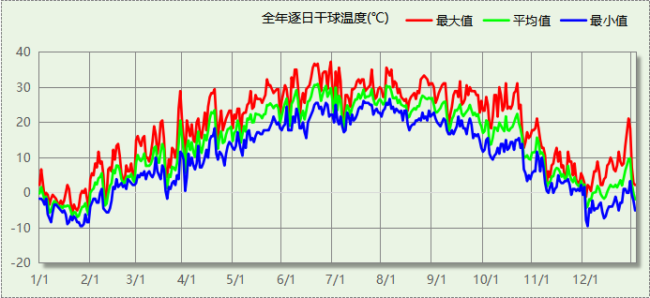

逐月辐照量表
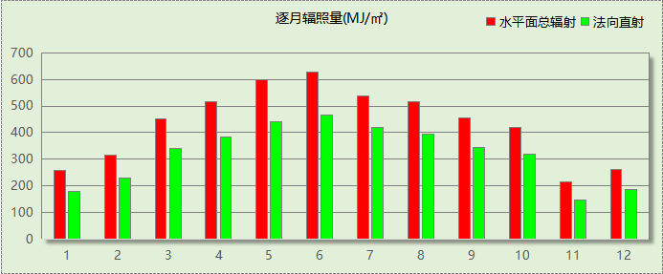

峰值工况
气象数据 | 时刻 | 干球温度(℃) | 湿球温度(℃) | 含湿量(g/kg) | 焓值(kj/kg)
最热 | 06月28日15时 | 37.2 | 20.6 | 8.4 | 59.0
最冷 | 01月26日02时 | -9.4 | -10.6 | 1.0 | -7.0

建筑大样
西南轴侧图
东北轴侧图
前视图
后视图

围护结构

工程材料
材料名称 | 导热系数  λ | 蓄热系数  S | 密度  ρ | 比热容  Cp | 蒸汽渗透  系数u | 数据来源
材料名称 | W/(m.K) | W/(㎡.K) | kg/m³ | J/(kg.K) | g/(m.h.kPa) | 数据来源
ALC外墙板1 | 0.140 | 2.180 | 650.0 | 718.1 | 0.0000 | 黑龙江省《居住建筑节能设计标准》DB23-T120－2001
C20细石混凝土(ρ=2300) | 1.510 | 15.243 | 2300.0 | 920.0 | 0.0158 | 安徽省《公共建筑节能设计标准》DB34 T753-2007
ftc自调温相变节能材料 | 0.028 | 1.245 | 320.0 | 1380.0 | 0.0000 | 河北省《居住建筑节能设计标准》DB13(J)-2007
钢筋混凝土 | 1.740 | 17.200 | 2500.0 | 920.0 | 0.0158 | 《民用建筑热工设计规范》GB50176-2016
挤塑聚苯板(ρ=25-32) | 0.030 | 0.320 | 28.5 | 1647.0 | 0.0000 | 重庆市《居住建筑节能设计标准》50-5024-2002
交联聚乙烯隔声保温垫(ρ≥35) | 0.040 | 10.000 | 35.0 | 1000.0 | 0.0000 | DB51-5027-2024
轻骨料混凝土找坡层 | 0.300 | 5.000 | 1050.0 | 1091.3 | 0.0000 | 安徽省《居住建筑节能设计标准》DB34/T1466-2023
石灰砂浆 | 0.810 | 10.070 | 1600.0 | 1050.0 | 0.0443 | 《民用建筑热工设计规范》GB50176-2016
水泥砂浆 | 0.930 | 11.370 | 1800.0 | 1050.0 | 0.0210 | 《民用建筑热工设计规范》GB50176-2016
纤维增强水泥板 | 0.520 | 8.520 | 1800.0 | 1066.0 | 0.0000 | 浙江省《居住建筑楼板构造》(2018浙J76)
岩棉带(ρ=80-120) | 0.045 | 0.632 | 100.0 | 1220.0 | 0.4880 | 《民用建筑热工设计规范》GB50176-2016

围护结构做法简要说明
1. 屋顶：屋顶构造一 (K=0.271,D=3.757)：（由上到下）
水泥砂浆 20mm＋C20细石混凝土(ρ=2300) 40mm＋挤塑聚苯板(ρ=25-32) 110mm＋轻骨料混凝土找坡层 30mm＋钢筋混凝土 120mm＋石灰砂浆 20mm
2. 外墙（填充墙）：外墙构造一 (K=0.297,D=6.365)：（由外到内）
水泥砂浆 20mm＋岩棉带(ρ=80-120) 30mm＋ALC外墙板1 350mm＋石灰砂浆 20mm
3. 热桥柱：热桥柱构造一 (K=0.723,D=3.804)：（由外到内）
水泥砂浆 20mm＋ftc自调温相变节能材料 30mm＋钢筋混凝土 200mm＋石灰砂浆 20mm
4. 热桥梁：热桥梁构造一 (K=0.723,D=3.804)：（由外到内）
水泥砂浆 20mm＋ftc自调温相变节能材料 30mm＋钢筋混凝土 200mm＋石灰砂浆 20mm
5. 分隔供暖与非供暖空间的隔墙：楼梯间隔墙构造一 (K=0.590,D=3.607)：
水泥砂浆 20mm＋ALC外墙板1 200mm＋石灰砂浆 20mm
6. 分隔供暖与非供暖空间的楼板：控温与非控温楼板构造一 (K=0.998,D=1.893)：
水泥砂浆 20mm＋挤塑聚苯板(ρ=25-32) 20mm＋钢筋混凝土 120mm＋石灰砂浆 20mm
7. 分隔供暖与非供暖空间的户门：金属框—保温门（多功能门）：
传热系数2.000W/㎡.K
8. 外窗构造：70系列内平开隔热铝合金窗(5+12Ar+5+12Ar+5Low-E)：
传热系数1.800W/㎡.K，窗太阳得热系数0.335
9. 周边地面：周边地面构造一 (K=0.539,D=1.766)：
水泥砂浆 20mm＋挤塑聚苯板(ρ=25-32) 50mm＋钢筋混凝土 100mm

围护结构概况

 |  | 设计建筑 |  |  | 参照建筑
体形系数S |  | 0.20 |  |  | 0.20
屋顶传热系数K |  | 0.27 |  |  | 0.30
外墙传热系数K |  | 0.36 |  |  | 0.45
房间天窗屋顶比 |  | － |  |  | －
挑空楼板K |  | － |  |  | －
非供暖地下室顶板K |  | － |  |  | －
分隔供暖与非供暖空间的隔墙K |  | 0.59 |  |  | 1.50
分隔供暖与非供暖空间的楼板K |  | － |  |  | －
周边地面保温材料层热阻 R |  | 1.67 |  |  | 1.50
地下室外墙保温材料层热阻 R |  | － |  |  | －
天窗传热系数K  和太阳得热系数 SHGC |  | K=－  SHGC=－ |  |  | K=－  SHGC=－
外窗（包括透明幕墙） | 朝向 | 最不利窗墙比 | 传热  系数 | 太阳得热 系数(夏季) | 窗墙比 | 传热  系数 | 太阳得热 系数(夏季)
外窗（包括透明幕墙） | 南向 | 0.43 | 1.80 | 0.26 | ≤0.30 | 2.20 | ——
 |  |  |  |  | ＞0.30 | 2.00 | ——
外窗（包括透明幕墙） | 北向 | 0.40 | 1.80 | 0.23 | ≤0.30 | 2.20 | ——
 |  |  |  |  | ＞0.30 | 2.00 | ——
外窗（包括透明幕墙） | 东向 | 0.40 | 1.80 | 0.34 | ≤0.30 | 2.20 | ——
 |  |  |  |  | 0.30<窗墙比≤0.40 | 2.00 | 0.50
 |  |  |  |  | ＞0.40 | 2.00 | 0.55
外窗（包括透明幕墙） | 西向 | 0.40 | 1.80 | 0.34 | ≤0.30 | 2.20 | ——
 |  |  |  |  | 0.30<窗墙比≤0.40 | 2.00 | 0.50
 |  |  |  |  | ＞0.40 | 2.00 | 0.55
备注：
1. 传热系数的单位W/(m2.k)，热阻的单位(m2.k)/W，其他参数无量纲.
2. 屋顶和外墙的传热系数K和热情性指标D指平均值.
3. 设计建筑：“—”代表本工程无对应项.
4. 参照建筑：“— —”代表参照建筑不要求，取值同设计建筑.

设计建筑

房间类型

房间参数表
房间类型 | 空调温度  ℃ | 供暖温度  ℃ | 新风量 | 人员密度 | 照明功率 | 插座设备  功率
居住-卧室 | 26 | 18 | 0.5(次/h) | 25(㎡/人) | 5(W/㎡) | 3.8(W/㎡)
居住-卫生间 | 26 | 18 | 0.5(次/h) | 25(㎡/人) | 4(W/㎡) | 3.8(W/㎡)
居住-楼梯间 | － | － | 0.5(次/h) | 25(㎡/人) | 2(W/㎡) | 3.8(W/㎡)
居住-设备间 | － | － | 0.5(次/h) | 0(人) | 3.5(W/㎡) | 15(W/㎡)
居住-过道 | 26 | 18 | 0.5(次/h) | 25(㎡/人) | 5(W/㎡) | 3.8(W/㎡)

作息时间表
详见附录

系统类型

系统分区
系统编号 | 系统类型 | 面积(㎡) | 包含的房间
自动 | 单元式空调供冷+地暖 | 1455.12 | 1046(1),1045(1),1044(1),1043(1),1042(1),1041(1),1040(1),1039(1),1038(1),1037(1),1036(1),1035(1),1034(1),1033(1),1032(1),1031(1),1030(1),1029(1),1006(1),1005(1),1004(1),1003(1),2052@2~5,2051@2~5,2050@2~5,2049@2~5,2048@2~5,2047@2~5,2046@2~5,2045@2~5,2044@2~5,2043@2~5,2042@2~5,2041@2~5,2040@2~5,2039@2~5,2038@2~5,2037@2~5,2036@2~5,2035@2~5,2034@2~5,2033@2~5,2032@2~5,2031@2~5,2004@2~5,2003@2~5,2002@2~5,2001@2~5
空调 | 单元式空调供冷+地暖 | 2790.15 | 1028(1),1027(1),1026(1),1025(1),1024(1),1023(1),1022(1),1021(1),1020(1),1019(1),1018(1),1017(1),1016(1),1015(1),1014(1),1013(1),1010(1),1009(1),1002(1),1001(1),2030@2~5,2029@2~5,2028@2~5,2027@2~5,2026@2~5,2025@2~5,2024@2~5,2023@2~5,2022@2~5,2021@2~5,2020@2~5,2019@2~5,2018@2~5,2017@2~5,2016@2~5,2015@2~5,2014@2~5,2013@2~5,2012@2~5,2011@2~5,2008@2~5,2007@2~5

热回收参数
系统编号 | 热回收 | 供冷 |  | 供暖
系统编号 | 热回收 | 回收效率(%) | 启动温(焓)差 | 回收效率(%) | 启动温(焓)差
自动 | 无 | － | － | － | －
空调 | 无 | － | － | － | －

制冷系统

多联机/单元式空调能耗
系统编号 | 制冷SEER | 耗冷量(kWh) | 耗电量(kWh)
空调 | 5.40 | 25519 | 4726
自动 | 5.40 | 0 | 0
合计 |  | 25519 | 4726

供暖系统

默认热源

热源概况
热源形式 | 市政热力
供应系统 | 空调,自动

市政热力系统能耗
累计热负荷(kWh) | 耗电输热比 EHR | 供暖水泵电耗(kWh)
24481 | 0.00433 | 106
注： 利用废热为采暖供热

照明
房间类型 | 单位面积电耗  (kWh/㎡) | 房间数量 | 房间合计面积  (㎡) | 合计电耗  (kWh)
居住-楼梯间 | 1.17 | 22 | 673 | 786
居住-设备间 | 2.04 | 1 | 39 | 80
居住-过道 | 7.30 | 12 | 920 | 6719
总计 |  |  |  | 7585

负荷分项统计
分类 | 围护传热 | 室内得热 | 窗日射 | 不利  新风/渗透 | 有利  新风/渗透 | 热回收 | 合计
耗热量(kWh/㎡) | -3.27 | 0.73 | 0.66 | -2.48 | — | 0.00 | -4.36
耗冷量(kWh/㎡) | 2.98 | 0.61 | 0.31 | 0.64 | -0.00 | 0.00 | 4.54
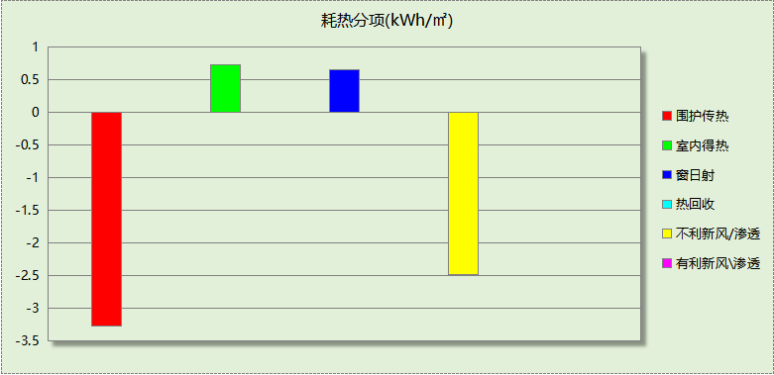
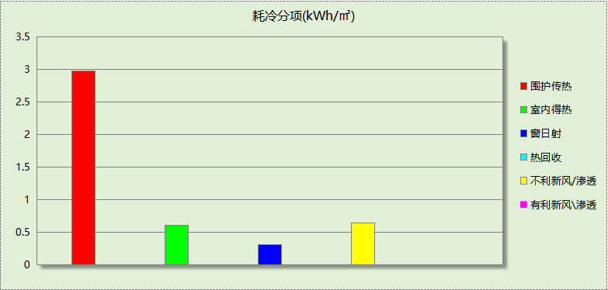

逐月负荷表
月份 | 供暖(kWh) | 供冷(kWh) | 热负荷  峰值(kW) | 热负荷  峰值时刻 | 冷负荷  峰值(kW) | 冷负荷  峰值时刻
1月 | 7026 | 0 | 160.755 | 1月14日1时 | 0.000 | —
2月 | 0 | 0 | 0.000 | — | 0.000 | —
3月 | 1638 | 0 | 66.128 | 3月4日1时 | 0.000 | —
4月 | 0 | 0 | 0.000 | — | 0.000 | —
5月 | 0 | 0 | 0.000 | — | 0.000 | —
6月 | 0 | 13940 | 0.000 | — | 210.307 | 6月24日21时
7月 | 0 | 3460 | 0.000 | — | 221.813 | 7月1日21时
8月 | 0 | 8119 | 0.000 | — | 335.846 | 8月26日1时
9月 | 0 | 0 | 0.000 | — | 0.000 | —
10月 | 0 | 0 | 0.000 | — | 0.000 | —
11月 | 4092 | 0 | 59.600 | 11月29日5时 | 0.000 | —
12月 | 11725 | 0 | 118.094 | 12月2日1时 | 0.000 | —
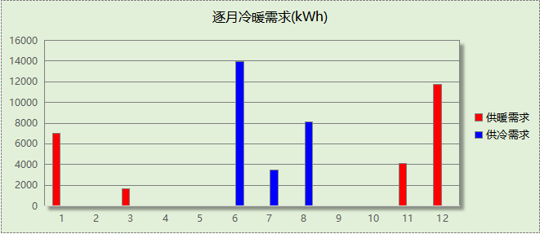
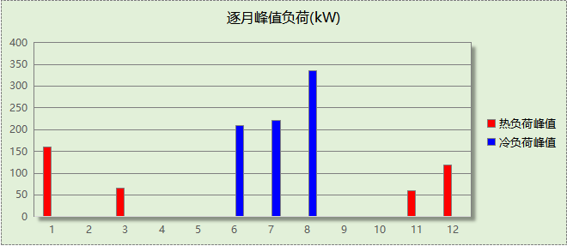

逐月耗电量
注:供冷供暖为冷热源及输配水泵电耗，热水为扣减太阳能后电耗，所有数据单位kWh/㎡。
月 | 供冷 | 供暖 | 空调风机 | 照明 | 插座设备 | 通风机 | 电梯 | 热水
1 | 0.00 | 0.01 | 0.00 | 0.11 | － | － | － | －
2 | 0.00 | 0.00 | 0.00 | 0.10 | － | － | － | －
3 | 0.00 | 0.00 | 0.00 | 0.11 | － | － | － | －
4 | 0.00 | 0.00 | 0.00 | 0.11 | － | － | － | －
5 | 0.00 | 0.00 | 0.00 | 0.11 | － | － | － | －
6 | 0.46 | 0.00 | 0.00 | 0.11 | － | － | － | －
7 | 0.11 | 0.00 | 0.00 | 0.11 | － | － | － | －
8 | 0.27 | 0.00 | 0.00 | 0.11 | － | － | － | －
9 | 0.00 | 0.00 | 0.00 | 0.11 | － | － | － | －
10 | 0.00 | 0.00 | 0.00 | 0.11 | － | － | － | －
11 | 0.00 | 0.00 | 0.00 | 0.11 | － | － | － | －
12 | 0.00 | 0.01 | 0.00 | 0.11 | － | － | － | －
合计 | 0.84 | 0.02 | 0.00 | 1.35 | － | － | － | －

计算结果
能耗分类 | 能耗子类 | 设计建筑  (kWh/㎡) | 参照建筑  (kWh/㎡) | 节能率  （%）
建筑负荷 | 耗冷量 | 4.54 | － | －
建筑负荷 | 耗热量 | 0.00 | － | －
建筑负荷 | 冷热合计 | 4.54 | － | －
热回收负荷 | 供冷 | 0.00 | － | －
热回收负荷 | 供暖 | 0.00 | － | －
热回收负荷 | 冷热合计 | 0.00 | － | －
供冷耗电量 | 中央冷源 | 0.00 | 7.10 | －
供冷耗电量 | 冷却水泵 | 0.00 | 7.10 | －
供冷耗电量 | 冷冻水泵 | 0.00 | 7.10 | －
供冷耗电量 | 冷却塔 | 0.00 | 7.10 | －
供冷耗电量 | 多联机/单元式空调 | 0.84 | 7.10 | －
供冷耗电量 | 供冷合计 | 0.84 | 7.10 | －
供暖耗电量 | 中央热源 | 0.00 | 8.60 | －
供暖耗电量 | 供暖水泵 | 0.02 | 8.60 | －
供暖耗电量 | 热源侧水泵 | 0.00 | 8.60 | －
供暖耗电量 | 多联机/单元式热泵/壁挂炉 | 0.00 | 8.60 | －
供暖耗电量 | 供暖合计 | 0.02 | 8.60 | －
空调风机  耗电量 | 独立新排风 | 0.00 | － | －
空调风机  耗电量 | 风机盘管 | 0.00 | － | －
空调风机  耗电量 | 全空气系统 | 0.00 | － | －
空调风机  耗电量 | 风机合计 | 0.00 | － | －
供暖供冷耗电量 |  | 0.86 | － | －
照明耗电量 |  | 1.35 | 1.57 | －
建筑综合耗电量 |  | 2.21 | 17.27 | 87.20%

绿色建筑性能评估得分
标准条文 | 得分评价 | 节能率 | 得分
7.2.8 采取措施降低建筑能耗 | 建筑设计能耗相比现行强制性工程建设规范《建筑节能与可再生能源利用通用规范》GB 55015降低5%，得6分；降低10%，得8分；降低15%，得10分。 | 87.20% | 10
标准依据 | 《绿色建筑评价标准》GB/T 50378-2019（2024年版）

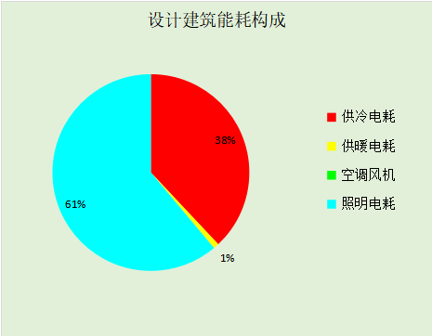

附录

暑假:7.15~8.25; 寒假：1.15~3.1

工作日/节假日人员逐时在室率(%)

房间类型 | 1 | 2 | 3 | 4 | 5 | 6 | 7 | 8 | 9 | 10 | 11 | 12 | 13 | 14 | 15 | 16 | 17 | 18 | 19 | 20 | 21 | 22 | 23 | 24
居住-卧室 | 100 | 100 | 100 | 100 | 100 | 100 | 50 | 50 | 0 | 0 | 0 | 0 | 0 | 0 | 0 | 0 | 0 | 0 | 0 | 0 | 50 | 100 | 100 | 100
居住-卧室 | 100 | 100 | 100 | 100 | 100 | 100 | 50 | 50 | 0 | 0 | 0 | 0 | 0 | 0 | 0 | 0 | 0 | 0 | 0 | 0 | 50 | 100 | 100 | 100
居住-卧室 | 100 | 100 | 100 | 100 | 100 | 100 | 50 | 50 | 0 | 0 | 0 | 0 | 0 | 0 | 0 | 0 | 0 | 0 | 0 | 0 | 50 | 100 | 100 | 100
居住-卧室 | 100 | 100 | 100 | 100 | 100 | 100 | 50 | 50 | 0 | 0 | 0 | 0 | 0 | 0 | 0 | 0 | 0 | 0 | 0 | 0 | 50 | 100 | 100 | 100
居住-卫生间 | 0 | 0 | 0 | 0 | 0 | 50 | 50 | 10 | 10 | 10 | 10 | 10 | 10 | 10 | 10 | 10 | 10 | 10 | 10 | 50 | 50 | 0 | 0 | 0
居住-卫生间 | 0 | 0 | 0 | 0 | 0 | 50 | 50 | 10 | 10 | 10 | 10 | 10 | 10 | 10 | 10 | 10 | 10 | 10 | 10 | 50 | 50 | 0 | 0 | 0
居住-卫生间 | 0 | 0 | 0 | 0 | 0 | 50 | 50 | 10 | 10 | 10 | 10 | 10 | 10 | 10 | 10 | 10 | 10 | 10 | 10 | 50 | 50 | 0 | 0 | 0
居住-卫生间 | 0 | 0 | 0 | 0 | 0 | 50 | 50 | 10 | 10 | 10 | 10 | 10 | 10 | 10 | 10 | 10 | 10 | 10 | 10 | 50 | 50 | 0 | 0 | 0
居住-楼梯间 | 0 | 0 | 0 | 0 | 0 | 10 | 10 | 10 | 10 | 10 | 10 | 10 | 10 | 10 | 10 | 10 | 10 | 10 | 10 | 10 | 10 | 0 | 0 | 0
居住-楼梯间 | 0 | 0 | 0 | 0 | 0 | 10 | 10 | 10 | 10 | 10 | 10 | 10 | 10 | 10 | 10 | 10 | 10 | 10 | 10 | 10 | 10 | 0 | 0 | 0
居住-楼梯间 | 0 | 0 | 0 | 0 | 0 | 10 | 10 | 10 | 10 | 10 | 10 | 10 | 10 | 10 | 10 | 10 | 10 | 10 | 10 | 10 | 10 | 0 | 0 | 0
居住-楼梯间 | 0 | 0 | 0 | 0 | 0 | 10 | 10 | 10 | 10 | 10 | 10 | 10 | 10 | 10 | 10 | 10 | 10 | 10 | 10 | 10 | 10 | 0 | 0 | 0
居住-设备间 | 0 | 0 | 0 | 0 | 0 | 10 | 10 | 10 | 10 | 10 | 10 | 10 | 10 | 10 | 10 | 10 | 10 | 10 | 10 | 10 | 10 | 0 | 0 | 0
居住-设备间 | 0 | 0 | 0 | 0 | 0 | 10 | 10 | 10 | 10 | 10 | 10 | 10 | 10 | 10 | 10 | 10 | 10 | 10 | 10 | 10 | 10 | 0 | 0 | 0
居住-设备间 | 0 | 0 | 0 | 0 | 0 | 10 | 10 | 10 | 10 | 10 | 10 | 10 | 10 | 10 | 10 | 10 | 10 | 10 | 10 | 10 | 10 | 0 | 0 | 0
居住-设备间 | 0 | 0 | 0 | 0 | 0 | 10 | 10 | 10 | 10 | 10 | 10 | 10 | 10 | 10 | 10 | 10 | 10 | 10 | 10 | 10 | 10 | 0 | 0 | 0
居住-过道 | 0 | 0 | 0 | 0 | 0 | 0 | 50 | 50 | 100 | 100 | 100 | 100 | 100 | 100 | 100 | 100 | 100 | 100 | 100 | 100 | 50 | 0 | 0 | 0
居住-过道 | 0 | 0 | 0 | 0 | 0 | 0 | 50 | 50 | 100 | 100 | 100 | 100 | 100 | 100 | 100 | 100 | 100 | 100 | 100 | 100 | 50 | 0 | 0 | 0
居住-过道 | 0 | 0 | 0 | 0 | 0 | 0 | 50 | 50 | 100 | 100 | 100 | 100 | 100 | 100 | 100 | 100 | 100 | 100 | 100 | 100 | 50 | 0 | 0 | 0
居住-过道 | 0 | 0 | 0 | 0 | 0 | 0 | 50 | 50 | 100 | 100 | 100 | 100 | 100 | 100 | 100 | 100 | 100 | 100 | 100 | 100 | 50 | 0 | 0 | 0

注：第一行：工作日；第二行：节假日；第三行：寒假；第四行：暑假

工作日/节假日照明开关时间表(%)

房间类型 | 1 | 2 | 3 | 4 | 5 | 6 | 7 | 8 | 9 | 10 | 11 | 12 | 13 | 14 | 15 | 16 | 17 | 18 | 19 | 20 | 21 | 22 | 23 | 24
居住-卧室 | 0 | 0 | 0 | 0 | 0 | 100 | 50 | 0 | 0 | 0 | 0 | 0 | 0 | 0 | 0 | 0 | 0 | 0 | 0 | 0 | 100 | 100 | 0 | 0
居住-卧室 | 0 | 0 | 0 | 0 | 0 | 100 | 50 | 0 | 0 | 0 | 0 | 0 | 0 | 0 | 0 | 0 | 0 | 0 | 0 | 0 | 100 | 100 | 0 | 0
居住-卧室 | 0 | 0 | 0 | 0 | 0 | 100 | 50 | 0 | 0 | 0 | 0 | 0 | 0 | 0 | 0 | 0 | 0 | 0 | 0 | 0 | 100 | 100 | 0 | 0
居住-卧室 | 0 | 0 | 0 | 0 | 0 | 100 | 50 | 0 | 0 | 0 | 0 | 0 | 0 | 0 | 0 | 0 | 0 | 0 | 0 | 0 | 100 | 100 | 0 | 0
居住-卫生间 | 0 | 0 | 0 | 0 | 0 | 50 | 50 | 10 | 10 | 10 | 10 | 10 | 10 | 10 | 10 | 10 | 10 | 10 | 10 | 50 | 50 | 0 | 0 | 0
居住-卫生间 | 0 | 0 | 0 | 0 | 0 | 50 | 50 | 10 | 10 | 10 | 10 | 10 | 10 | 10 | 10 | 10 | 10 | 10 | 10 | 50 | 50 | 0 | 0 | 0
居住-卫生间 | 0 | 0 | 0 | 0 | 0 | 50 | 50 | 10 | 10 | 10 | 10 | 10 | 10 | 10 | 10 | 10 | 10 | 10 | 10 | 50 | 50 | 0 | 0 | 0
居住-卫生间 | 0 | 0 | 0 | 0 | 0 | 50 | 50 | 10 | 10 | 10 | 10 | 10 | 10 | 10 | 10 | 10 | 10 | 10 | 10 | 50 | 50 | 0 | 0 | 0
居住-楼梯间 | 0 | 0 | 0 | 0 | 0 | 10 | 10 | 10 | 10 | 10 | 10 | 10 | 10 | 10 | 10 | 10 | 10 | 10 | 10 | 10 | 10 | 0 | 0 | 0
居住-楼梯间 | 0 | 0 | 0 | 0 | 0 | 10 | 10 | 10 | 10 | 10 | 10 | 10 | 10 | 10 | 10 | 10 | 10 | 10 | 10 | 10 | 10 | 0 | 0 | 0
居住-楼梯间 | 0 | 0 | 0 | 0 | 0 | 10 | 10 | 10 | 10 | 10 | 10 | 10 | 10 | 10 | 10 | 10 | 10 | 10 | 10 | 10 | 10 | 0 | 0 | 0
居住-楼梯间 | 0 | 0 | 0 | 0 | 0 | 10 | 10 | 10 | 10 | 10 | 10 | 10 | 10 | 10 | 10 | 10 | 10 | 10 | 10 | 10 | 10 | 0 | 0 | 0
居住-设备间 | 0 | 0 | 0 | 0 | 0 | 10 | 10 | 10 | 10 | 10 | 10 | 10 | 10 | 10 | 10 | 10 | 10 | 10 | 10 | 10 | 10 | 0 | 0 | 0
居住-设备间 | 0 | 0 | 0 | 0 | 0 | 10 | 10 | 10 | 10 | 10 | 10 | 10 | 10 | 10 | 10 | 10 | 10 | 10 | 10 | 10 | 10 | 0 | 0 | 0
居住-设备间 | 0 | 0 | 0 | 0 | 0 | 10 | 10 | 10 | 10 | 10 | 10 | 10 | 10 | 10 | 10 | 10 | 10 | 10 | 10 | 10 | 10 | 0 | 0 | 0
居住-设备间 | 0 | 0 | 0 | 0 | 0 | 10 | 10 | 10 | 10 | 10 | 10 | 10 | 10 | 10 | 10 | 10 | 10 | 10 | 10 | 10 | 10 | 0 | 0 | 0
居住-过道 | 0 | 0 | 0 | 0 | 0 | 50 | 100 | 0 | 0 | 0 | 0 | 0 | 0 | 0 | 0 | 0 | 0 | 0 | 100 | 100 | 50 | 0 | 0 | 0
居住-过道 | 0 | 0 | 0 | 0 | 0 | 50 | 100 | 0 | 0 | 0 | 0 | 0 | 0 | 0 | 0 | 0 | 0 | 0 | 100 | 100 | 50 | 0 | 0 | 0
居住-过道 | 0 | 0 | 0 | 0 | 0 | 50 | 100 | 0 | 0 | 0 | 0 | 0 | 0 | 0 | 0 | 0 | 0 | 0 | 100 | 100 | 50 | 0 | 0 | 0
居住-过道 | 0 | 0 | 0 | 0 | 0 | 50 | 100 | 0 | 0 | 0 | 0 | 0 | 0 | 0 | 0 | 0 | 0 | 0 | 100 | 100 | 50 | 0 | 0 | 0

注：第一行：工作日；第二行：节假日；第三行：寒假；第四行：暑假

工作日/节假日设备逐时使用率(%)

房间类型 | 1 | 2 | 3 | 4 | 5 | 6 | 7 | 8 | 9 | 10 | 11 | 12 | 13 | 14 | 15 | 16 | 17 | 18 | 19 | 20 | 21 | 22 | 23 | 24
居住-卧室 | 0 | 0 | 0 | 0 | 0 | 0 | 100 | 100 | 0 | 0 | 0 | 0 | 0 | 0 | 0 | 0 | 0 | 0 | 0 | 0 | 100 | 100 | 0 | 0
居住-卧室 | 0 | 0 | 0 | 0 | 0 | 0 | 100 | 100 | 0 | 0 | 0 | 0 | 0 | 0 | 0 | 0 | 0 | 0 | 0 | 0 | 100 | 100 | 0 | 0
居住-卧室 | 0 | 0 | 0 | 0 | 0 | 0 | 100 | 100 | 0 | 0 | 0 | 0 | 0 | 0 | 0 | 0 | 0 | 0 | 0 | 0 | 100 | 100 | 0 | 0
居住-卧室 | 0 | 0 | 0 | 0 | 0 | 0 | 100 | 100 | 0 | 0 | 0 | 0 | 0 | 0 | 0 | 0 | 0 | 0 | 0 | 0 | 100 | 100 | 0 | 0
居住-卫生间 | 0 | 0 | 0 | 0 | 0 | 0 | 0 | 0 | 0 | 0 | 0 | 0 | 0 | 0 | 0 | 0 | 0 | 0 | 0 | 0 | 0 | 0 | 0 | 0
居住-卫生间 | 0 | 0 | 0 | 0 | 0 | 0 | 0 | 0 | 0 | 0 | 0 | 0 | 0 | 0 | 0 | 0 | 0 | 0 | 0 | 0 | 0 | 0 | 0 | 0
居住-卫生间 | 0 | 0 | 0 | 0 | 0 | 0 | 0 | 0 | 0 | 0 | 0 | 0 | 0 | 0 | 0 | 0 | 0 | 0 | 0 | 0 | 0 | 0 | 0 | 0
居住-卫生间 | 0 | 0 | 0 | 0 | 0 | 0 | 0 | 0 | 0 | 0 | 0 | 0 | 0 | 0 | 0 | 0 | 0 | 0 | 0 | 0 | 0 | 0 | 0 | 0
居住-楼梯间 | 0 | 0 | 0 | 0 | 0 | 0 | 0 | 0 | 0 | 0 | 0 | 0 | 0 | 0 | 0 | 0 | 0 | 0 | 0 | 0 | 0 | 0 | 0 | 0
居住-楼梯间 | 0 | 0 | 0 | 0 | 0 | 0 | 0 | 0 | 0 | 0 | 0 | 0 | 0 | 0 | 0 | 0 | 0 | 0 | 0 | 0 | 0 | 0 | 0 | 0
居住-楼梯间 | 0 | 0 | 0 | 0 | 0 | 0 | 0 | 0 | 0 | 0 | 0 | 0 | 0 | 0 | 0 | 0 | 0 | 0 | 0 | 0 | 0 | 0 | 0 | 0
居住-楼梯间 | 0 | 0 | 0 | 0 | 0 | 0 | 0 | 0 | 0 | 0 | 0 | 0 | 0 | 0 | 0 | 0 | 0 | 0 | 0 | 0 | 0 | 0 | 0 | 0
居住-设备间 | 0 | 0 | 0 | 0 | 0 | 0 | 0 | 0 | 0 | 0 | 0 | 0 | 0 | 0 | 0 | 0 | 0 | 0 | 0 | 0 | 0 | 0 | 0 | 0
居住-设备间 | 0 | 0 | 0 | 0 | 0 | 0 | 0 | 0 | 0 | 0 | 0 | 0 | 0 | 0 | 0 | 0 | 0 | 0 | 0 | 0 | 0 | 0 | 0 | 0
居住-设备间 | 0 | 0 | 0 | 0 | 0 | 0 | 0 | 0 | 0 | 0 | 0 | 0 | 0 | 0 | 0 | 0 | 0 | 0 | 0 | 0 | 0 | 0 | 0 | 0
居住-设备间 | 0 | 0 | 0 | 0 | 0 | 0 | 0 | 0 | 0 | 0 | 0 | 0 | 0 | 0 | 0 | 0 | 0 | 0 | 0 | 0 | 0 | 0 | 0 | 0
居住-过道 | 0 | 0 | 0 | 0 | 0 | 0 | 50 | 100 | 100 | 50 | 50 | 100 | 100 | 50 | 50 | 50 | 50 | 100 | 100 | 100 | 50 | 0 | 0 | 0
居住-过道 | 0 | 0 | 0 | 0 | 0 | 0 | 50 | 100 | 100 | 50 | 50 | 100 | 100 | 50 | 50 | 50 | 50 | 100 | 100 | 100 | 50 | 0 | 0 | 0
居住-过道 | 0 | 0 | 0 | 0 | 0 | 0 | 50 | 100 | 100 | 50 | 50 | 100 | 100 | 50 | 50 | 50 | 50 | 100 | 100 | 100 | 50 | 0 | 0 | 0
居住-过道 | 0 | 0 | 0 | 0 | 0 | 0 | 50 | 100 | 100 | 50 | 50 | 100 | 100 | 50 | 50 | 50 | 50 | 100 | 100 | 100 | 50 | 0 | 0 | 0

注：第一行：工作日；第二行：节假日；第三行：寒假；第四行：暑假

工作日/节假日空调系统运行时间表(1:开,0:关)
采暖期：
系统编号 | 1 | 2 | 3 | 4 | 5 | 6 | 7 | 8 | 9 | 10 | 11 | 12 | 13 | 14 | 15 | 16 | 17 | 18 | 19 | 20 | 21 | 22 | 23 | 24
自动 | 0 | 0 | 0 | 0 | 0 | 0 | 0 | 0 | 0 | 0 | 0 | 0 | 0 | 0 | 0 | 0 | 0 | 0 | 0 | 0 | 0 | 0 | 0 | 0
自动 | 0 | 0 | 0 | 0 | 0 | 0 | 0 | 0 | 0 | 0 | 0 | 0 | 0 | 0 | 0 | 0 | 0 | 0 | 0 | 0 | 0 | 0 | 0 | 0
自动 | 0 | 0 | 0 | 0 | 0 | 0 | 0 | 0 | 0 | 0 | 0 | 0 | 0 | 0 | 0 | 0 | 0 | 0 | 0 | 0 | 0 | 0 | 0 | 0
自动 | 0 | 0 | 0 | 0 | 0 | 0 | 0 | 0 | 0 | 0 | 0 | 0 | 0 | 0 | 0 | 0 | 0 | 0 | 0 | 0 | 0 | 0 | 0 | 0
空调 | 1 | 1 | 1 | 1 | 1 | 0 | 0 | 0 | 0 | 0 | 0 | 0 | 0 | 0 | 0 | 0 | 0 | 0 | 0 | 0 | 1 | 1 | 1 | 1
空调 | 0 | 0 | 0 | 0 | 0 | 0 | 0 | 0 | 0 | 0 | 0 | 0 | 0 | 0 | 0 | 0 | 0 | 0 | 0 | 0 | 0 | 0 | 0 | 0
空调 | 0 | 0 | 0 | 0 | 0 | 0 | 0 | 0 | 0 | 0 | 0 | 0 | 0 | 0 | 0 | 0 | 0 | 0 | 0 | 0 | 0 | 0 | 0 | 0
空调 | 0 | 0 | 0 | 0 | 0 | 0 | 0 | 0 | 0 | 0 | 0 | 0 | 0 | 0 | 0 | 0 | 0 | 0 | 0 | 0 | 0 | 0 | 0 | 0
供冷期：

系统编号 | 1 | 2 | 3 | 4 | 5 | 6 | 7 | 8 | 9 | 10 | 11 | 12 | 13 | 14 | 15 | 16 | 17 | 18 | 19 | 20 | 21 | 22 | 23 | 24
自动 | 0 | 0 | 0 | 0 | 0 | 0 | 0 | 0 | 0 | 0 | 0 | 0 | 0 | 0 | 0 | 0 | 0 | 0 | 0 | 0 | 0 | 0 | 0 | 0
自动 | 0 | 0 | 0 | 0 | 0 | 0 | 0 | 0 | 0 | 0 | 0 | 0 | 0 | 0 | 0 | 0 | 0 | 0 | 0 | 0 | 0 | 0 | 0 | 0
自动 | 0 | 0 | 0 | 0 | 0 | 0 | 0 | 0 | 0 | 0 | 0 | 0 | 0 | 0 | 0 | 0 | 0 | 0 | 0 | 0 | 0 | 0 | 0 | 0
自动 | 0 | 0 | 0 | 0 | 0 | 0 | 0 | 0 | 0 | 0 | 0 | 0 | 0 | 0 | 0 | 0 | 0 | 0 | 0 | 0 | 0 | 0 | 0 | 0
空调 | 1 | 1 | 1 | 1 | 1 | 0 | 0 | 0 | 0 | 0 | 0 | 0 | 0 | 0 | 0 | 0 | 0 | 0 | 0 | 0 | 1 | 1 | 1 | 1
空调 | 0 | 0 | 0 | 0 | 0 | 0 | 0 | 0 | 0 | 0 | 0 | 0 | 0 | 0 | 0 | 0 | 0 | 0 | 0 | 0 | 0 | 0 | 0 | 0
空调 | 0 | 0 | 0 | 0 | 0 | 0 | 0 | 0 | 0 | 0 | 0 | 0 | 0 | 0 | 0 | 0 | 0 | 0 | 0 | 0 | 0 | 0 | 0 | 0
空调 | 0 | 0 | 0 | 0 | 0 | 0 | 0 | 0 | 0 | 0 | 0 | 0 | 0 | 0 | 0 | 0 | 0 | 0 | 0 | 0 | 0 | 0 | 0 | 0

注：第一行：工作日；第二行：节假日；第三行：寒假；第四行：暑假

工作日/节假日新风运行时间表(%)
采暖期：
系统编号 | 1 | 2 | 3 | 4 | 5 | 6 | 7 | 8 | 9 | 10 | 11 | 12 | 13 | 14 | 15 | 16 | 17 | 18 | 19 | 20 | 21 | 22 | 23 | 24
自动 | 0 | 0 | 0 | 0 | 0 | 0 | 0 | 0 | 0 | 0 | 0 | 0 | 0 | 0 | 0 | 0 | 0 | 0 | 0 | 0 | 0 | 0 | 0 | 0
自动 | 0 | 0 | 0 | 0 | 0 | 0 | 0 | 0 | 0 | 0 | 0 | 0 | 0 | 0 | 0 | 0 | 0 | 0 | 0 | 0 | 0 | 0 | 0 | 0
自动 | 0 | 0 | 0 | 0 | 0 | 0 | 0 | 0 | 0 | 0 | 0 | 0 | 0 | 0 | 0 | 0 | 0 | 0 | 0 | 0 | 0 | 0 | 0 | 0
自动 | 0 | 0 | 0 | 0 | 0 | 0 | 0 | 0 | 0 | 0 | 0 | 0 | 0 | 0 | 0 | 0 | 0 | 0 | 0 | 0 | 0 | 0 | 0 | 0
空调 | 100 | 100 | 100 | 100 | 100 | 0 | 0 | 0 | 0 | 0 | 0 | 0 | 0 | 0 | 0 | 0 | 0 | 0 | 0 | 0 | 100 | 100 | 100 | 100
空调 | 0 | 0 | 0 | 0 | 0 | 0 | 0 | 0 | 0 | 0 | 0 | 0 | 0 | 0 | 0 | 0 | 0 | 0 | 0 | 0 | 0 | 0 | 0 | 0
空调 | 0 | 0 | 0 | 0 | 0 | 0 | 0 | 0 | 0 | 0 | 0 | 0 | 0 | 0 | 0 | 0 | 0 | 0 | 0 | 0 | 0 | 0 | 0 | 0
空调 | 0 | 0 | 0 | 0 | 0 | 0 | 0 | 0 | 0 | 0 | 0 | 0 | 0 | 0 | 0 | 0 | 0 | 0 | 0 | 0 | 0 | 0 | 0 | 0
供冷期：

系统编号 | 1 | 2 | 3 | 4 | 5 | 6 | 7 | 8 | 9 | 10 | 11 | 12 | 13 | 14 | 15 | 16 | 17 | 18 | 19 | 20 | 21 | 22 | 23 | 24
自动 | 0 | 0 | 0 | 0 | 0 | 0 | 0 | 0 | 0 | 0 | 0 | 0 | 0 | 0 | 0 | 0 | 0 | 0 | 0 | 0 | 0 | 0 | 0 | 0
自动 | 0 | 0 | 0 | 0 | 0 | 0 | 0 | 0 | 0 | 0 | 0 | 0 | 0 | 0 | 0 | 0 | 0 | 0 | 0 | 0 | 0 | 0 | 0 | 0
自动 | 0 | 0 | 0 | 0 | 0 | 0 | 0 | 0 | 0 | 0 | 0 | 0 | 0 | 0 | 0 | 0 | 0 | 0 | 0 | 0 | 0 | 0 | 0 | 0
自动 | 0 | 0 | 0 | 0 | 0 | 0 | 0 | 0 | 0 | 0 | 0 | 0 | 0 | 0 | 0 | 0 | 0 | 0 | 0 | 0 | 0 | 0 | 0 | 0
空调 | 100 | 100 | 100 | 100 | 100 | 0 | 0 | 0 | 0 | 0 | 0 | 0 | 0 | 0 | 0 | 0 | 0 | 0 | 0 | 0 | 100 | 100 | 100 | 100
空调 | 0 | 0 | 0 | 0 | 0 | 0 | 0 | 0 | 0 | 0 | 0 | 0 | 0 | 0 | 0 | 0 | 0 | 0 | 0 | 0 | 0 | 0 | 0 | 0
空调 | 0 | 0 | 0 | 0 | 0 | 0 | 0 | 0 | 0 | 0 | 0 | 0 | 0 | 0 | 0 | 0 | 0 | 0 | 0 | 0 | 0 | 0 | 0 | 0
空调 | 0 | 0 | 0 | 0 | 0 | 0 | 0 | 0 | 0 | 0 | 0 | 0 | 0 | 0 | 0 | 0 | 0 | 0 | 0 | 0 | 0 | 0 | 0 | 0

注：第一行：工作日；第二行：节假日；第三行：寒假；第四行：暑假

